Метизы

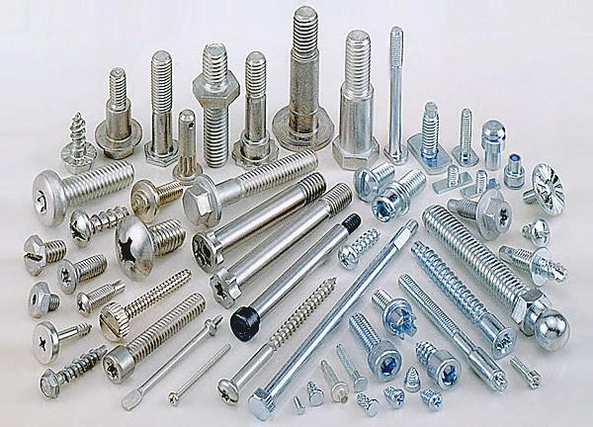Магазин строительных товаров "Петро Комплект" предоставляет возможность приобрести промышленные метизы различных видов от ведущих производителей по выгодных ценах.
На сайте https://stroy-krep./catalog_groups/metizy/ представлены заготовки в разнообразном ассортименте и широком ценовом диапазоне.
Что такое метизы, каких видов они бывают
Метизы — обобщённое название товаров широкого спектра, выполненных из металла. К ним относятся все изделия, которые изготавливаются из металла. По спектру использования, они подразделяются на:
- промышленные;
- широкого спектра применения.
Метизы широкого спектра использования — изделия, изготовленные из металла для применения в повседневном быту. Это могут быть разные ножи, ножницы, пилы, сельскохозяйственный инвентарь (лопаты вилы, грабли) и многое другое.
Промышленные метизы - стандартизированные изделия, изготовленные на специализированном заводе. Такие товары используются в строительстве, на ремонтных работах, на производстве практически во всех сферах промышленности.
Промышленные метизы условно разделены на категории:
- крючья (телеграфные и телефонные);
- проволока и изготовленные из неё изделия (сетка, канаты, лента,тросы);
- различные крепёжные элементы (гвозди, дюбели, гайки, шурупы, шпильки, болты, шурупы, винты, анкеры);
- разводные шплинты;
- металлические детали применяемые в железнодорожном строительстве (клеммные и закладные болты, костыли).
Где купить метизы наиболее выгодно
Интернет-магазин "Петро Комплект" предлагает промышленные метизы для использования на ремонтных, строительных, или монтажных работах. Компания предоставляет возможность дюбеля для газобетона купить в спб по оптимально выгодной цене, оптом большими и мелкими партиями.
Преимущества сотрудничества с компанией
На рынке строительных товаров ,компания пребывает с 2004 ода. За этот период фирма вышла на лидирующие позиции и уверенно удерживает их. Пользуется безупречной репутацией среди клиентов и деловых партнёров.
"Петро Комплект" сотрудничает напрямую с крупными производителями, без посредников,что сказывается на цене товара.
Заказывая партии метизов в магазине, клиент получает:
- возможность выбора среди разнообразного ассортимента;
- реализацию крупными и мелкими оптовыми партиями;
- быструю и удобную доставку;
- сертифицированную продукцию высокого качества;
- оптимально выгодную цену на товар.
Спешите купить промышленные метизы! Звоните и заказывайте прямо сейчас!

